Муниципальное бюджетное общеобразовательное учреждение
"Многопрофильный лицей" городского поселения "Рабочий поселок Чегдомын" Верхнебуреинского муниципального
района Хабаровского края.

Реферативно-исследовательская работа по физике:
Тема:
"Аморфные и кристаллические тела "

Выполнила: Бруцкая Елена
ученицы 8 ”Б” класса
Руководитель: Левина Г. М.
учитель физики

пгт. Чегдомын
2019г.

Содержание.
1. Введение……………………………………………………………………..2
2. Основная часть………………………………………………………………3
2.1. Понятие о кристаллических телах.
2.2 Свойства кристаллических тел.
2.3. Свойства аморфных тел.
2.4. Виды кристаллических решеток.
2.5. Изучение и сравнение кристаллов различных веществ.
2.6. Понятия о аморфных телах.
2.7. Понятия о формах снежинок
2.8. Наблюдение за ростом кристаллов.
2.9. Исследования, проведенные с помощью школьного СЗМ.
3.Заключение……………………………………………………………………9
4.Список литературы…………………………………………………………...9
5.Приложения…………………………………………………………………..9-17

1. Введение
Нас окружают твердые тела, но все они имеют разные свойства, одни твердые, другие хрупкие, крупинки сахара имеют одинаковую форму, а осколки стекла разнообразную. Это связано с внутренним строением веществ. И нам стало интересно рассмотреть его.
Целью своей работы мы поставили:познакомиться со свойствами кристаллических веществ, увидеть процесс кристаллизации, посмотреть, как свойства и форма кристаллов зависят от вида кристаллической решетки.
Дляпримера мы взяли: поваренную соль, сахар, соду, борную кислоту, медный купорос, калия перманганат и воду. Сравнили тип кристаллической решетки и понаблюдали за тем, как быстро жидкость начинается кристаллизоваться.
Мы начали работу с поиска информации в интернете.

Задачи:
- Изучить свойства кристаллических и аморфных тел;
- Посмотреть под микроскопом кристаллы различных веществ( поваренной соли, сахара, соды, борной кислоты, медного купороса, калия перманганата)
- Получить фотографии снежинок и сравнить их формы;
- Вырастить кристаллы в домашних условиях;
- Посмотреть поверхность кристаллических тел на снимках, полученных при помощи зондового микроскопа.
Для сканирования на зондовом микроскопе NanoEducator мы выбрали кристаллический и аморфный сахар, уголь и графит.

1. Основная часть.
Твёрдыетелаотличаютсяотгазовижидкостейтем, чтосохраняютсвоюформуиобъём.
По своим физическим свойствам и молекулярной структуре твердые тела разделяются на два класса – аморфныеи кристаллические.
Кристаллические тела (кристаллы) - это твердые тела, атомы или молекулы которых занимают упорядоченные положения в пространстве. Частицы кристаллических тел образуют в пространстве правильную кристаллическую пространственную решетку. Каждому химическому веществу, находящемуся в кристаллическом состоянии, соответствует определенная кристаллическая решетка, которая задает физические свойства кристалла.

Также кристаллические тела способны менять свою кристаллическую решетку. Знаете ли вы? Много лет назад в Петербурге на одном из неотапливаемых складов лежали большие запасы белых оловянных блестящих пуговиц. И вдруг они начали темнеть, терять блеск и рассыпаться в порошок. За несколько дней горы пуговиц превратились в груду серого порошка. "Оловянная чума" - так к прозвали эту «болезнь» белого олова. А это была всего лишь перестройка порядка атомов в кристаллах олова. Олово, переходя из белой разновидности в серую, рассыпается в порошок. И белое и серое олово - это кристаллы олова, но при низкой температуре изменяется их кристаллическая структура, а в результате меняются физические свойства вещества.

2.1. Понятия о кристаллических телах.

Кристаллическими называют такие твёрдые тела, молекулы, атомы или ионы в которых располагаются в строго определённом геометрическом порядке, образуя в пространстве структуру, которая называется кристаллической решёткой. Семейство кристаллических тел состоит из двух групп — монокристаллов и поликристаллов. Монокристаллы – крупные одиночные кристаллы, физические свойства у которых: правильная геометрическая форма, постоянная температура плавления, анизотропия (зависимость физических свойств (механическая прочность, оптические, электрические, тепловые свойства) от направления в кристалле). Поликристаллы – кристаллы, состоящие из многочисленных сросшихся между собой кристаллов (монокристаллов). Поликристаллы обладают свойствами: правильная геометрическая форма , постоянная температура плавления, изотропия (физические свойства одинаковы по всем направлениям)
2.2.Свойства кристаллических веществ.
Одно из основных свойств кристалла - однородность. Однородным должно считаться тело, в котором на конечных расстояниях от любой его молекулы найдутся другие, находящиеся в таком же окружении, как и исходные.Поскольку размещением молекул в кристаллическом пространстве «управляет» пространственная решетка, можно считать, что грань кристалла - это материализованная плоская узловая решетка, а ребро - материализованный узловой ряд. Как правило, хорошо развитые грани кристалла определяются узловыми сетками с наибольшей густотой расположения узлов. Точка, в которой сходятся три и более граней, называется вершиной кристалла.
Анизотропность - это способность кристалла проявлять различные свойства в разных направлениях. Поскольку различные направления в кристаллической структуре вещества, могут иметь неодинаковые расстояния между атомами (узлами), а следовательно, и разные по силе химические связи, то и свойства по таким направлениям могут отличаться, а сами кристаллы будут анизотропны относительно этих свойств. Если свойство не изменяется в зависимости от направления, то вещество изотропно.
Способность самоограняться, т. е. при определенных условиях принимать естественную многогранную форму. В этом также проявляется его правильное внутреннее строение. Именно это свойство отличает кристаллическое вещество от аморфного. Иллюстрацией этому служит пример. Два выточенных из кварца и стекла шарика опускают в раствор кремнезема. В результате шарик кварца покроется гранями, а стеклянный останется круглым.
Кристаллы построены из материальных частиц — ионов, атомов или молекул, геометрически правильно расположенных в пространстве. Для описания порядка расположения частиц в пространстве их стали отождествлять с точками. Из такого подхода постепенно сформировалось представление о пространственной, или кристаллической, решетке как о бесконечном трехмерном периодическом образовании. В ней выделяют узлы (отдельные точки, центры тяжести атомов и ионов), ряды (ряд— совокупность узлов, лежащих на одной прямой) и плоские сетки (плоскости, проходящие через любые три узла). Таким образом, кристаллическое вещество имеет строго закономерное (решетчатое, или ретикулярное) внутреннее строение (от лат. reticulum — сеточка).

2.3. Свойство аморфных тел
В отличие от кристаллических твёрдых тел, в расположении частиц в аморфном теле нет строгого порядка. Иначе говоря, у кристаллов атомы или молекулы взаимно расположены таким образом, что формируемая структура может повторяться во всем объеме тела, что называется дальним порядком.
Атомы в аморфных телах совершают колебания вокруг точек, которые расположены хаотично. Поэтому структура этих тел напоминает структуру жидкостей. Но частицы в них менее подвижны. Время их колебания вокруг положения равновесия больше, чем в жидкостях. Перескоки атомов в другое положение также происходят намного реже.
Как ведут себя при нагревании твёрдые кристаллические тела? Они начинают плавиться при определённой температуре плавления. И некоторое время одновременно находятся в твёрдом и жидком состоянии, пока не расплавится всё вещество.
У аморфных тел определённой температуры плавления нет. При нагревании они не плавятся, а постепенно размягчаются.
Положим кусок пластилина вблизи нагревательного прибора. Через какое-то время он станет мягким. Это происходит не мгновенно, а в течение некоторого интервала времени.
Вещество в аморфном состоянии обладает большей внутренней энергией, нежели в кристаллическом. По этой причине аморфные тела способны самостоятельно переходить в кристаллическое состояние. Данное явление можно наблюдать как результат помутнения стекол с течением времени

2.4. Виды кристаллических решеток:

1.Ионные кристаллические решетки
Данные типы кристаллических решеток присутствуют в соединениях с ионным типом связи. В этом случае узлы решетки содержат ионы, обладающие противоположным электрическим зарядом. Обычными характеристиками являются тугоплавкость, плотность, твердость и возможность проводить электрический ток. Ионные типы кристаллических решеток имеются у таких веществ, как поваренная соль, нитрат калия и прочие.
2.Молекулярные кристаллические решетки
Молекулярный тип кристаллической решетки характеризуется наличием устойчивых и плотноупакованных молекул. Они располагаются в узлах кристаллической решетки.Свойства веществ: малая твердость, высокая летучесть.
Примером молекулярной кристаллической решетки является лед – твердое вещество, имеющее однако свойство переходить в жидкое – связи между молекулами кристаллической решетки совсем слабые.
3.Атомная решетка.
Атомная кристаллическая решетка свойственна твердым веществам и возникает при низких температурах и высоком давлении. Собственно, именно благодаря такому строению, алмаз, металлы и ряд других материалов приобретают характерную прочность. Строение таких веществ на молекулярном уровне выглядит, как кристаллическая решетка, каждый атом в которой связан со своим соседом самым прочным соединением, существующим в природе - ковалентной связью. Все мельчайшие элементы, образующие структуры, расположены упорядоченно и с определенной периодичностью. Представляя собой сетку, в углах которой расположены атомы, окруженные всегда одинаковым числом спутников, атомная кристаллическая решетка практически не меняет своего строения. Общеизвестно, что изменить структуру чистого металла или сплава можно лишь нагревая его. При этом температура тем выше, чем более прочные связи в решетке
4.Металлические кристаллические решетки.
Тип связи металлической кристаллической решетки гибче и пластичнее ионной, хотя внешне они весьма похожи. Отличительной особенностью ее является наличие положительно заряженных катионов (ионов метала) в узлах решетки. Между узлами находятся электроны, участвующие в создании электрического поля, эти электроны еще называются электрическим газом. Наличие такой структуры металлической кристаллической решетки объясняет ее свойства: механическую прочность, тепло и электропроводность, плавкость. Например: металлические изделия.
2.5. Изучение и сравнение кристаллов различных веществ: соль, сахар, соду, борную кислоту, медный купорос, калия перманганат.
1. Поваренная соль"NaCl"
Мы растворили поваренную соль в воде, раствор сделали перенасыщенным. Нанесли каплю раствора на стекло и положили под микроскоп и через некоторое время начали образовываться кристаллы (Приложения 1 и 2). Мы видим, что кристаллы соли имеют прямые углы между гранями. Кристаллы похожи на кубики.Из интернета мы кзнали, что поваренная соль имеет ионную, кубическую кристллическую решетку (приложение 3).
2. Сахар"С₁₂Н₂₂О₁₁"
После мы наблюдали рост кристаллов сахара из раствора. Кристаллы имеют форму параллелепипеда и они отличаются от кристаллов соли (Приложения 4 и 5). Предполагаем, что расстояние между молекулами сахара зависит от направления в кристалле. Сахар имеет молекулярную кристаллическую решетку.
В дальнейшем мы наблюдали за кристаллами различных веществ.
3. Борная кислота"H₃BО₃"
Борная кислота - это кристаллический порошок, не имеющий цвета и запаха. Молекулы триклинной слоистой решетки соединены между собой водородными связями и образуют плоские слои. Таким образом и строится молекула борной кислоты (Приложения 6,7 и 8).
3. Сода" Na₂CO₃
Мы наблюдали рост кристаллов соды из раствора (приложение 9.10 и 11). Сода имеет ионную кристаллическую решетку.

4.Медный купорос"CuSO₄"
Медный купорос имеет ионную кристаллическую решетку. Интересно было наблюдать, как быстро росли кристаллы медного купороса. На фотографиях хорошо видно, как увеличиваются кристаллы, сохраняя форму (Приложения 12, 13, 14 и 15).
5. Калия перманганат"KMnO₄"
В конце мы решили посмотреть на кристаллы калия перманганата под микроскопом (Приложение 16)
2.6. Понятия о аморфных телах.
На рисунке 1 изображена плоская схема расположения молекул кварца (а) и кварцевого стекла — аморфного тела (б). (Приложение17)

Особенность строения аморфных твердых тел придает им индивидуальные свойства:
Слабо выраженная текучесть – одно из наиболее известных свойств таких тел. Примером будут потеки стекла, которое долгое время стоит в оконной раме.
Аморфные твердые тела не обладают определенной температурой плавления, так как переход в состояние жидкости во время нагрева происходит постепенно, посредством размягчения тела. По этой причине к таким телам применяют так называемый температурный интервал размягчения .
В силу своей структуры такие тела являются изотропными, то есть их физические свойства не зависят от выбора направления.
Вещество в аморфном состоянии обладает большей внутренней энергией, нежели в кристаллическом. По этой причине аморфные тела способны самостоятельно переходить в кристаллическое состояние. Данное явление можно наблюдать как результат помутнения стекол с течением времени
Вывод: Кристаллические тела имеют: строгий порядок в расположении атомов, наличие плоских граней, отсутствие текучести, определенная температура плавления, во время плавления температура остается постоянной. Аморфные тела: отсутствие строгого порядка в расположении атомов, отсутствие четких граней, текучесть как у жидкостей, нет определенной температуры плавления, во время плавления температура повышается .

2.7. Формы снежинок.
Основа для формирования снежинки, её крошечное ядро - это ледяные или инородные пылинки в тучах. Молекулы воды, хаотично перемещающиеся в виде водяного пара, проходят через облака, то вместе с температурой они теряют и скорость. Все больше и больше шестиугольных молекул воды присоединяется к растущей снежинке в определенных местах, придавая ей отчетливую форму. При этом выпуклые участки снежинки растут быстрее. Так, из первоначально шестигранной пластинки вырастает шестилучевая звездочка. Главная особенность, определяющая форму кристалла, - это крепкая связь между молекулами воды, подобная соединению звеньев в цепи.
Обычная снежинка весит около миллиграмма (очень редко 2-3 миллиграмма, хотя бывают и исключения - самые крупные снежинки выпали 30 апреля 1944 года в Москве.Пойманные на ладонь, они закрывали её почти всю целиком и напоминали страусиные перья)
Форма снежинок зависит от температуры в которой она образуется.Если снежинка формируется в высоком облаке, то она становится похожей на подвески люстры, если она формируется от минус 3 до 0 градусов, то образуются плоские шестиугольники; от -5 до -3 °С становятся как игольчатые кристаллы; от -8 до -5 °С тут уже образуются столбики-призмы; от -12 до -8°С вновь появляются плоские шестиугольники; от -16 до -12 °С возникают первые звездчатые снежинки. Пока снежинка падает, то может менять свою форму Если снежинка падает и в это время вращается, то её форма идеально симметрична, если же она падает боком или иначе, то форма будет несимметричной (Приложение 18).
Сфотографировать снежинки у нас не получилось и мы воспользовались интернетом (Приложение 19). Данная снежинка имеет форму пластинки, следовательно она образовалась при температуре от -10 до -20 °С.
2.8. Наблюдение за ростом кристаллов.
Какие материалы и инструменты нам понадобятся для проведения этого интересного опыта? Конечно, соль поваренная, вода, прозрачные стеклянные стаканы, небольшой кусок бумаги. Главное в опыте - нужно запастись терпением. Дело в том, что процесс кристаллизации требует времени - около трех недель. Как сделать кристалл из соли? Возьмите хорошую соль, без примесей. Желательно приобрести продукт чистотой не ниже 98%, в противном случае опыт может не удаться. Если в составе соли будет большое количество разнообразных примесей, то экземпляр получится некрасивый и будет иметь изъяны. Выращивание кристаллов из соли начнем с приготовления сильно концентрированного раствора. Нальем в стакан или банку теплую воду и начнем добавлять соль. Не забываем постоянно помешивать жидкость. Это необходимо для того, чтобы соль хорошо растворялась. После того как раствор будет готов (определить это можно по тому, что вносимая соль перестала растворяться в стакане с водой при обычном помешивании), после кладем в жидкость нашу бумагу. Она послужит для образования кристаллов. За кристаллизацией мы наблюдали каждые семь дней. На первой недели глобальных изменений не было, небольшое кол-во воды испарилось, а на стенках стакана начинали образоваться кристаллы (Приложение 20 и 21). Еще через семь дней вода полностью испарилась, а по дну и стенкам стакана образовались кристаллы.
2.9. Исследование.
Для того что бы рассмотреть поверхности более точно, мы воспользовались СЗМ. Примером для наблюдения мы взяли слюду и кристалл морской соли. Слюда имеет слоистую структура и с виду поверхность выглядит гладкой, но после мы убедились , что поверхность рельефная (Приложение 22, 23). Далее мы сделали заготовки слюды и морской соли для сканирования. Поверхность песчинки соли тоже имеет рельеф (Приложение 24)
3. Заключение.
Мы с интересом изучили свойства кристаллических и аморфных тел. Наблюдали процесс кристаллизации соли, убедились, что кристаллы борной кислоты быстро образуются и выяснили то, что кристаллы различных веществ разнообразны. Научились получать снимки при помощи сканирующего зондового микроскопа. Понаблюдали за поверхностью слюды и песчинки соли, полученных при помощи зондового микроскопа. Работать было интересно.
4. Список литературы.
1. Материалы с сайта: https://studopedia.org/14-75933.html
2. http://worldofschool.ru/fizika/molekulyarnaya/sostoyaniya/tvyordoe/kristallicheskie-i-amorfnye-tela 3.https://physics.ru/courses/op25part1/content/chapter3/section/paragraph6/theory.html#.XHtTQcAza0
5. Приложения.
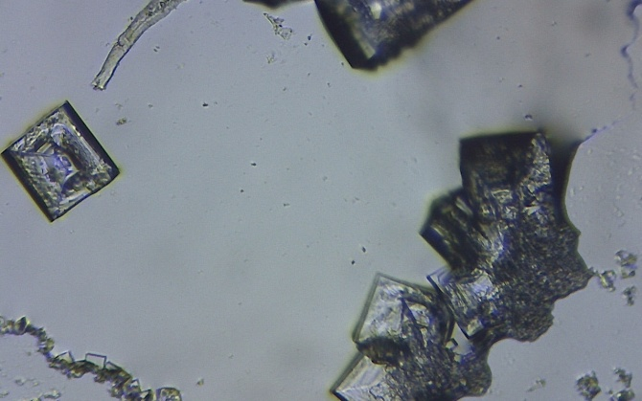(Приложение 1)
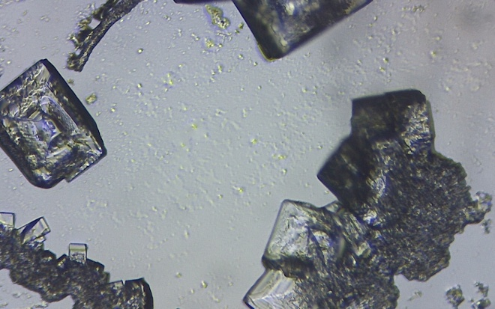 (Приложение 2)
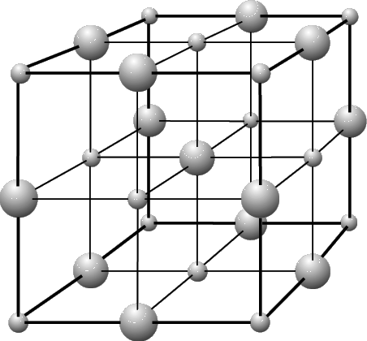 (Приложение 3)
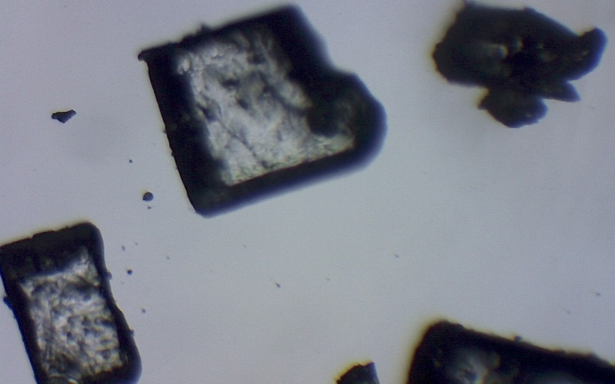 (Приложение 4)
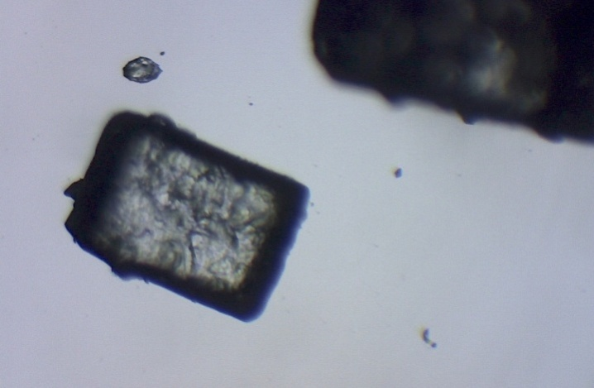 (Приложение 5)
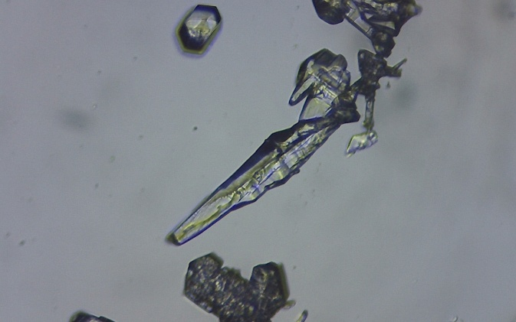 (Приложение 6)
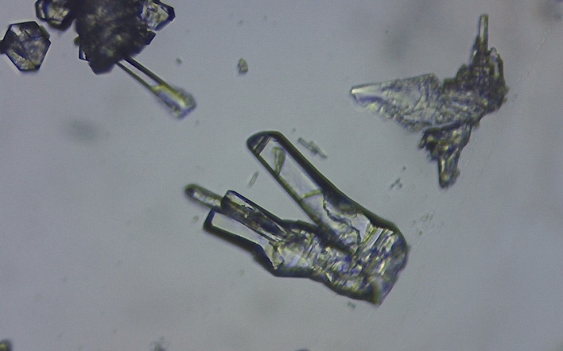 (Приложение 7)
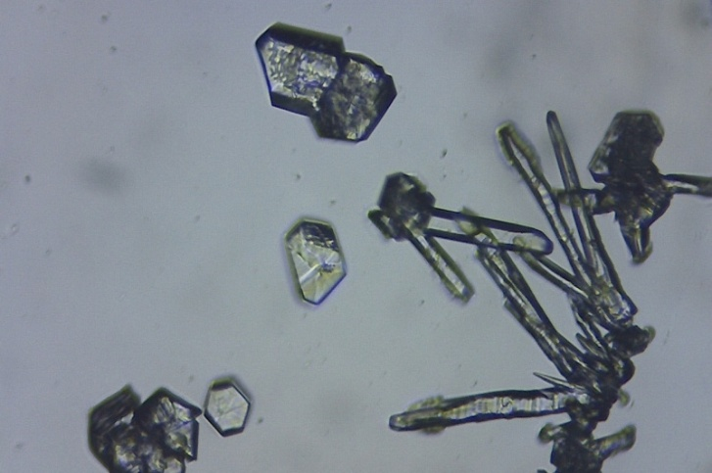 (Приложение 8)
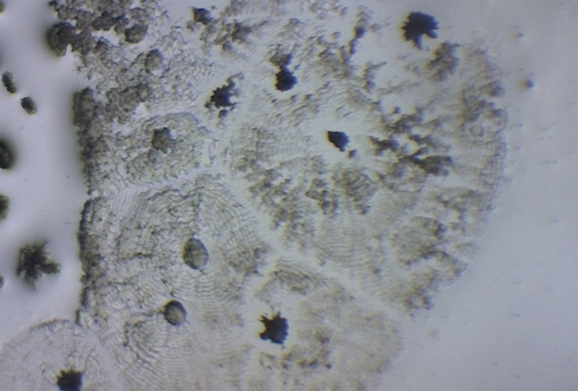 (Приложение 9)
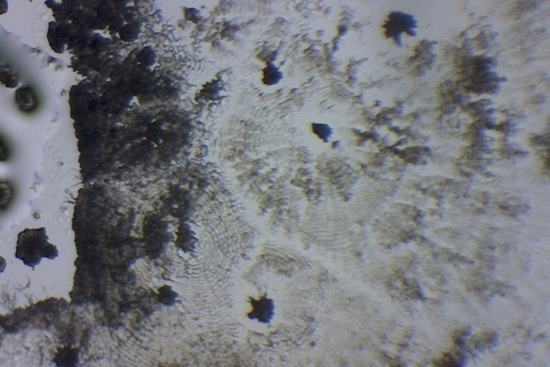 (Приложение 10)
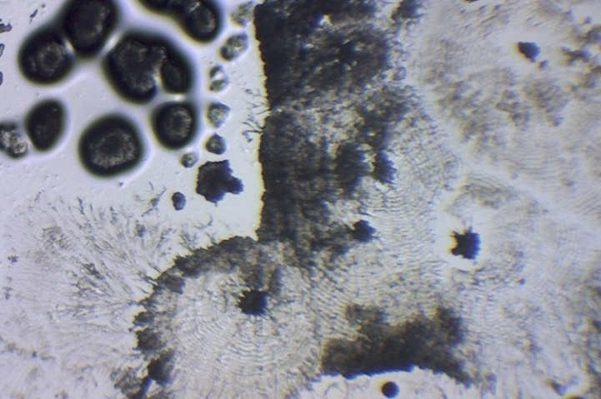 (Приложение 11)
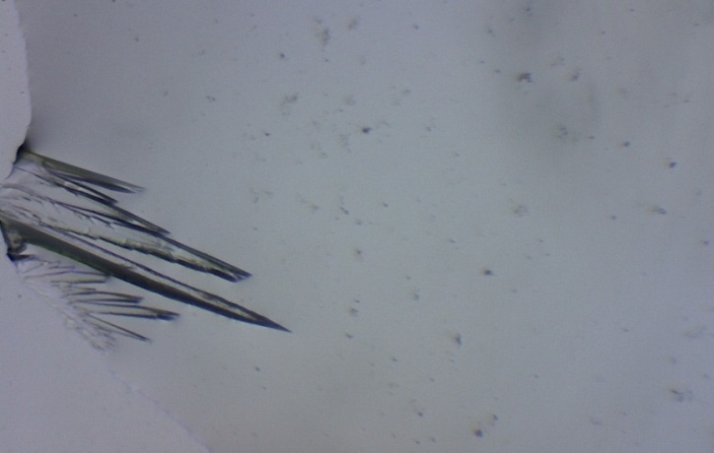 (Приложение 12)
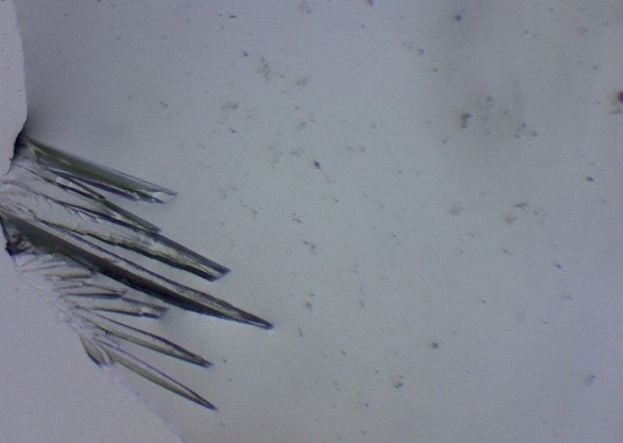 (Приложение 13)
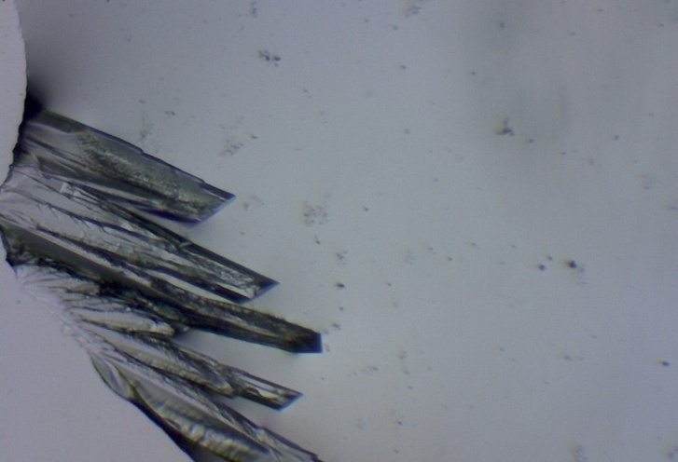 (Приложения 14)
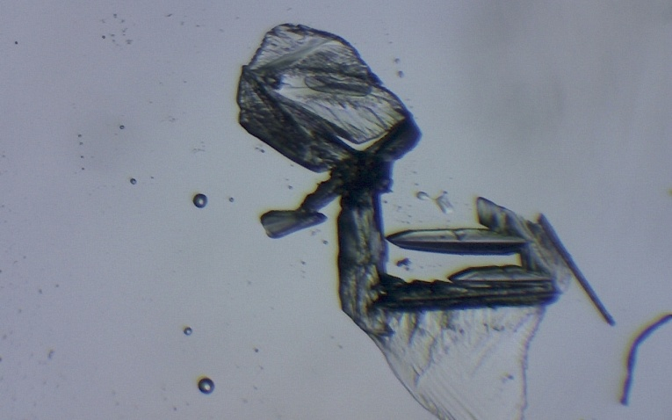 (Приложение 15)
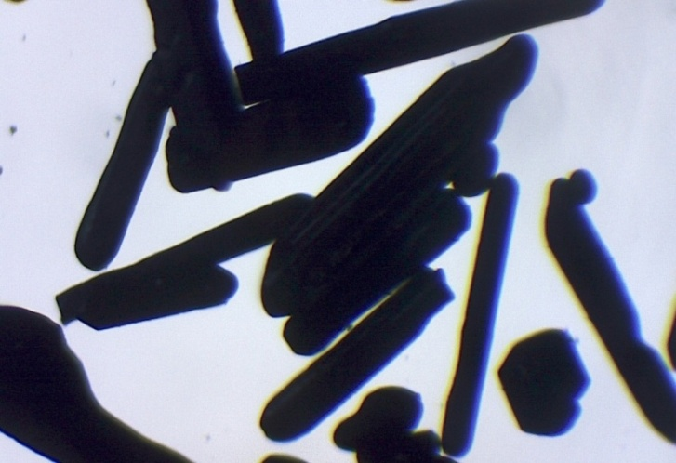 (Приложение 16)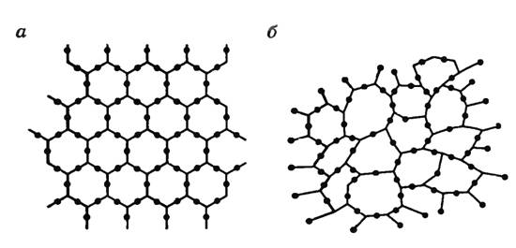 (Приложение17)
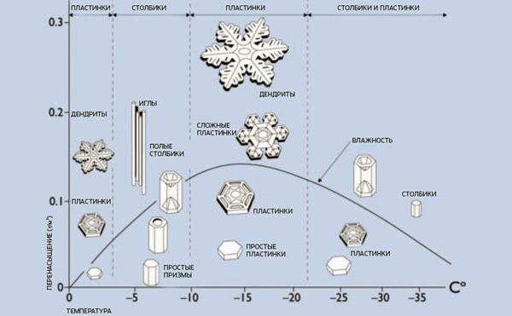 (приложение 18)
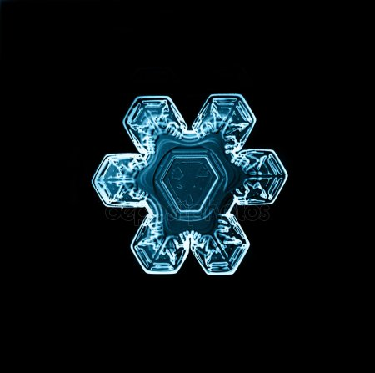 (Приложение 19)
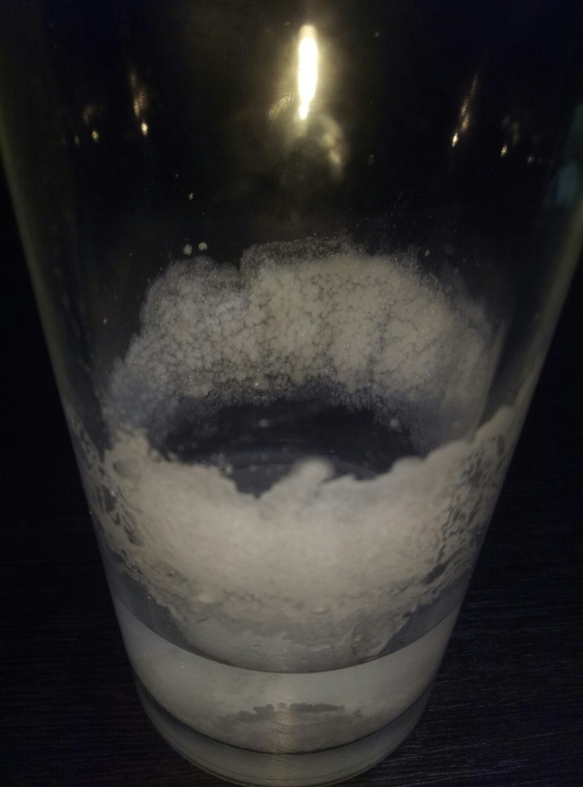 (Приложение 20)
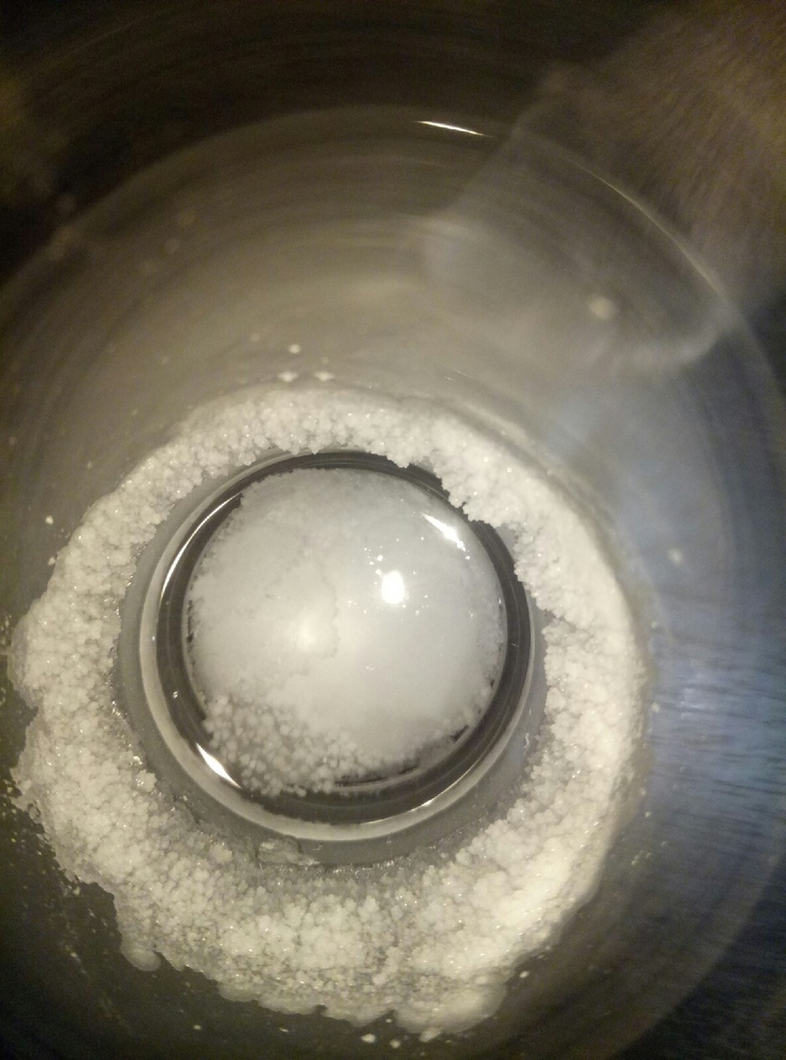 (Приложение 21)
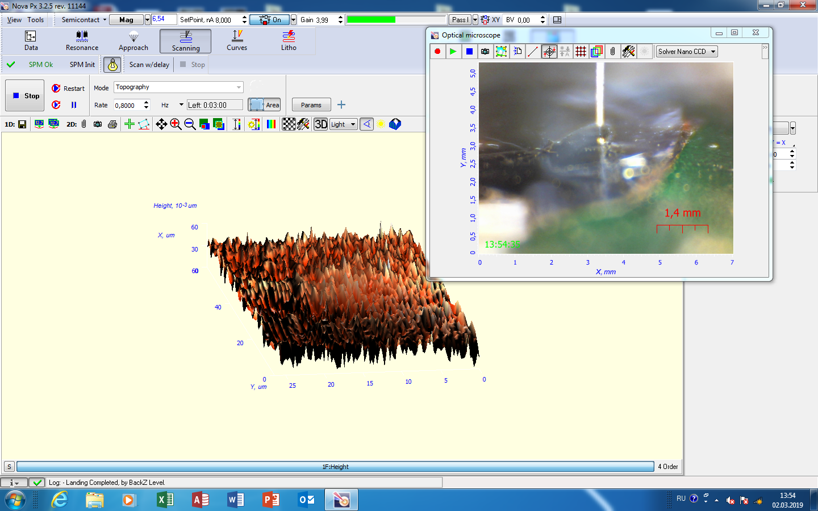
(Приложение 22)
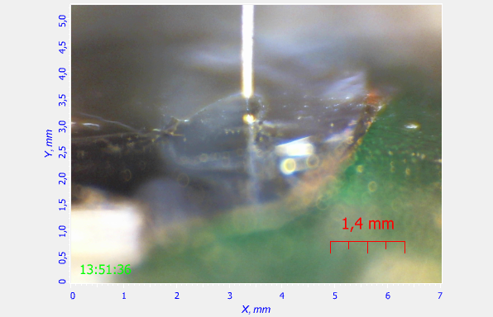
(Приложение 23)
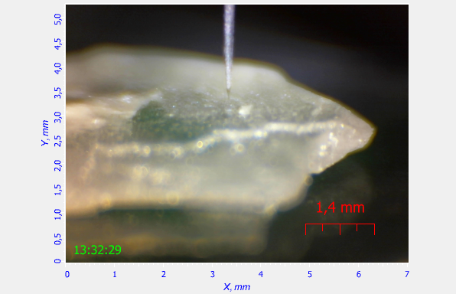
(Приложение 24)

